

Муниципальное казённое учреждение «Управление образования»
МР «Табасаранский район»
368650 с. Хучни ул. Османова 32. 32-0-62; 23-1-30 Факс (8-249)22-0-62,e-mail: nasyr-52-52@mail.ru_

Справка о проведении акции «Мы – против террора»

В рамках реализации Комплексного плана противодействия идеологии терроризма в Республике Дагестан волонтерами и учащимися образовательных организаций района 9 марта проведена акция «Мы – против террора».
Акция направлена на развитие у населения, прежде всего у молодежи, активной гражданской позиции, на непринятие идеологии терроризма и экстремизма, на недопущение террористической деятельности.
В ходе акции волонтерами и учащимися образовательных организаций района были розданы информационные буклеты и листовки, в которых обозначены основные признаки терроризма.

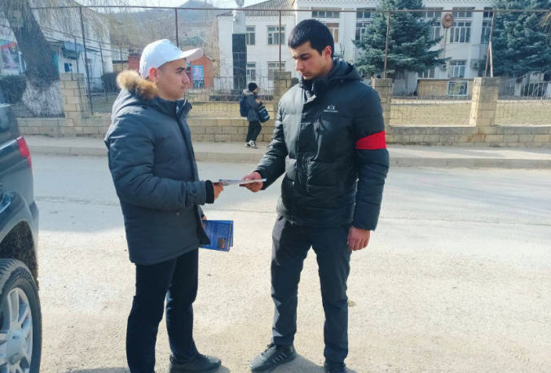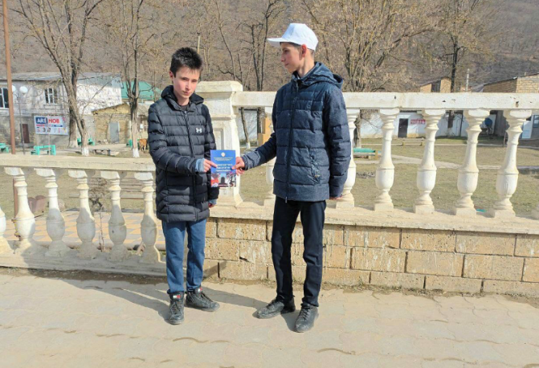
Заместитель начальника МКУ 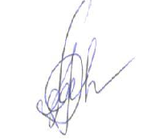 Халидова Э.Г.
«Управление образования» по ВР

